КВАЛІФІКАЦІЙНА РОБОТА

КРФМБ.122.041стн.023.2026.ПЗ

БЕНЕДИЩУКА ДМИТРА ВОЛОДИМИРОВИЧА

ЖИТОМИРСЬКИЙ АГРОТЕХНІЧНИЙ ФАХОВИЙ КОЛЕДЖ
Відділення інженерної інфраструктури та комп'ютерних наук
Циклова комісія спеціальності «Комп’ютерні науки»

Реєстраційний № _______
Дата реєстрації ________

РОЗРОБКА ВЕБ-СИСТЕМИ ДЛЯ БРОНЮВАННЯ ТА ПРОДАЖУ АВТОБУСНИХ КВИТКІВ

Пояснювальна записка
до кваліфікаційної роботи
здобувача фахової передвищої освіти
галузі знань 12 Інформаційні технології
спеціальності 122 Комп’ютерні науки
освітньо-професійної програми Комп’ютерні науки
кваліфікації фахового молодшого бакалавра з
комп’ютерних наук
групи П-41стн
БЕНЕДИЩУКА Дмитра Володимировича

Керівник:
СТУДЗІНСЬКИЙ Володимир Вікторович

2026
РЕФЕРАТ
Пояснювальна записка: 66 сторінок, 11 рисунків, 9 джерел.
КЛЮЧОВІ СЛОВА: ВЕБ-ДОДАТОК, FULL-STACK, HTTP-ONLY COOKIES, JWT, NODE.JS, POSTGRESQL, PRISMA, REACT, TYPESCRIPT, UX/UI.
Об’єкт дослідження – процес організації та управління онлайн-бронюванням автобусних квитків у веб-середовищі. Предмет дослідження — розробка безпечної та зручної веб-системи для пошуку маршрутів, оформлення бронювання і продажу квитків із використанням сучасних технологій клієнт-серверної архітектури.
Мета роботи – створення full-stack веб-системи для бронювання та продажу автобусних квитків, яка забезпечує реєстрацію користувачів, авторизацію, пошук рейсів, вибір місць, оформлення замовлень та захист даних за допомогою сучасних механізмів автентифікації.
У ході виконання роботи проведено аналіз предметної області, визначено вимоги до системи та обґрунтовано вибір технологічного стека: Next.js (App Router) для організації маршрутизації та серверного рендерингу, React для клієнтського інтерфейсу, TypeScript для типобезпеки, Express.js на платформі Node.js для серверної логіки, PostgreSQL з ORM Prisma для роботи з даними, а також JWT і HTTP-Only cookies для безпечної авторизації. Для стилізації застосовано Tailwind CSS, адміністрування бази даних здійснювалось через pgAdmin 4.
Спроєктовано архітектуру системи, базу даних із сутностями User, Route, Booking, Ticket, розроблено REST-API з CRUD-функціоналом та клієнтський інтерфейс із маршрутизацією через React Router й інтеграцією Axios.
Результатом роботи є веб-система, яка дозволяє користувачам ефективно здійснювати пошук маршрутів, бронювання та купівлю квитків, керувати замовленнями через особистий кабінет, а також забезпечує адаптивний дизайн, стабільність роботи та захист персональних даних.

ЗМІСТ
ПЕРЕЛІК УМОВНИХ ПОЗНАЧЕНЬ, СИМВОЛІВ, ОДИНИЦЬ, СКОРОЧЕНЬ І ТЕРМІНІВ 4
ВСТУП 5
1 АНАЛІЗ ТЕХНОЛОГІЙ ДЛЯ РОЗРОБКИ ВЕБ-СИСТЕМИ ДЛЯ БРОНЮВАННЯ ТА ПРОДАЖУ АВТОБУСНИХ КВИТКІВ 7
1.1 Постановка основної задачі проєкту 7
1.2 Обґрунтування вибору технологій для створення веб-системи 8
1.3 Висновки до розділу 1 10
2 ПРОЄКТУВАННЯ ВЕБ-САЙТУ ДЛЯ БРОНЮВАННЯ ТА ПРОДАЖУ АВТОБУСНИХ КВИТКІВ 12
2.1 Аналіз вимог та потреб веб-системи "Fast-Line" 12
2.2 Функціональні вимоги 15
2.3 Нефункціональні вимоги 18
2.4 Дослідження конкурентів 22
2.5 Визначення вимог до користувацького інтерфейсу 26
2.6 Дизайн інтерфейсу користувача 28
2.7 Висновки до розділу 2 31
3 РОЗРОБКА WEB-САЙТУ ДЛЯ БРОНЮВАННЯ ТА ПРОДАЖУ АВТОБУСНИХ КВИТКІВ 33
3.1 Структура проєкту 33
3.2 Основні компоненти веб-сайту та api-роути проєкту 35
3.4 Висновки до розділу 3 41
ВИСНОВКИ 42
СПИСОК ВИКОРИСТАНИХ ДЖЕРЕЛ ТА ЛІТЕРАТУРИ 44
ДОДАТОК А Код компонентів проєкту 45

ПЕРЕЛІК УМОВНИХ ПОЗНАЧЕНЬ, СИМВОЛІВ, ОДИНИЦЬ, СКОРОЧЕНЬ І ТЕРМІНІВ
API (Application Programming Interface) – програмний інтерфейс для взаємодії між клієнтською та серверною частинами.
CRUD (Create, Read, Update, Delete) – набір базових операцій для роботи з даними у веб-додатках.
CSS (Cascading Style Sheets) – мова стилів для оформлення веб-сторінок.
ER-діаграма (Entity-Relationship Diagram) – схема, що відображає зв’язки між сутностями бази даних.
HTTP-Only Cookies – спеціальні файли cookie, доступні лише серверу, що використовуються для безпечної авторизації.
JWT (JSON Web Token) – стандарт для передачі даних у вигляді токенів між клієнтом і сервером.
Node.js – середовище виконання JavaScript поза браузером.
ORM (Object-Relational Mapping) – технологія для взаємодії з базою даних через об’єктні моделі.
PostgreSQL – реляційна система керування базами даних.
Prisma ORM – інструмент для роботи з PostgreSQL, що забезпечує зручну взаємодію з даними.
React – JavaScript-бібліотека для створення користувацьких інтерфейсів.
REST API (Representational State Transfer) – архітектурний стиль для побудови веб-сервісів.
Tailwind CSS – утилітарний CSS-фреймворк для швидкої стилізації інтерфейсу.
TypeScript – мова програмування, що розширює JavaScript статичною типізацією.
UX/UI (User Experience / User Interface) – досвід користувача та інтерфейс користувача.

ВСТУП
У сучасних умовах стрімкого розвитку інформаційних технологій цифрові рішення активно інтегруються в різні сфери діяльності людини, зокрема у транспортну галузь. Зростання популярності онлайн-сервісів та збільшення кількості користувачів, які обирають дистанційне бронювання й купівлю квитків, створює потребу у впровадженні сучасних веб-систем для обслуговування пасажирів. Одним із важливих напрямів є створення зручних і функціональних веб-додатків, що дозволяють швидко та комфортно здійснювати бронювання і придбання автобусних квитків через мережу Інтернет.
Метою кваліфікаційної роботи є розробка та впровадження веб-системи для бронювання і продажу автобусних квитків, яка забезпечуватиме зручний та інтуїтивно зрозумілий користувацький інтерфейс, швидкий доступ до інформації про доступні маршрути, можливість вибору рейсів відповідно до потреб пасажирів, а також ефективний і простий процес оформлення та підтвердження бронювання квитків.
Для досягнення поставленої мети необхідно виконати ряд завдань, серед яких: аналіз існуючих веб-сервісів для бронювання та продажу автобусних квитків; проєктування структури та функціоналу веб-системи; розробка механізмів реєстрації та авторизації користувачів; реалізація можливостей пошуку маршрутів, вибору рейсів і оформлення квитків; а також створення адміністративної панелі для керування маршрутами, користувачами, бронюваннями та іншими даними системи.
Під час розробки веб-системи було застосовано сучасні технології веб-програмування, зокрема React для створення інтерактивного користувацького інтерфейсу та PostgreSQL для організації надійного зберігання даних. Особливу увагу приділено адаптивності дизайну для різних типів пристроїв, оптимізації швидкодії застосунку, а також забезпеченню безпеки та захисту персональної інформації користувачів.
Отже, у ході виконання кваліфікаційної роботи було розроблено повноцінну веб-систему для бронювання та продажу автобусних квитків, яка спрямована на підвищення якості обслуговування пасажирів і відповідає сучасним вимогам до цифрових онлайн-сервісів.

1 АНАЛІЗ ТЕХНОЛОГІЙ ДЛЯ РОЗРОБКИ ВЕБ-СИСТЕМИ ДЛЯ БРОНЮВАННЯ ТА ПРОДАЖУ АВТОБУСНИХ КВИТКІВ

1.1 Постановка основної задачі проєкту
Головною метою кваліфікаційної роботи є розробка ефективної, надійної та зручної у використанні веб-системи для бронювання та продажу автобусних квитків, яка забезпечує швидкий пошук маршрутів, зручне оформлення квитків і оперативне отримання інформації про рейси.
Для реалізації поставленої мети необхідно виконати комплекс взаємопов’язаних завдань:
Провести аналіз потреб та вимог потенційних користувачів сервісів онлайн-бронювання автобусних квитків для визначення основних функціональних можливостей системи, зокрема зручного пошуку маршрутів, швидкого оформлення бронювання та створення інтуїтивно зрозумілого користувацького інтерфейсу.
Розробити структуру веб-системи, яка включає основні розділи: головну сторінку, сторінку пошуку та перегляду автобусних маршрутів, сторінку з детальною інформацією про рейс, форму бронювання квитка, особистий кабінет користувача та розділ зворотного зв’язку.
Розробити адаптивний та зрозумілий користувацький інтерфейс, який забезпечуватиме зручну взаємодію з веб-системою на різних пристроях і сприятиме покращенню загального досвіду користувачів під час бронювання та купівлі автобусних квитків.
Реалізувати функціональні можливості реєстрації та авторизації користувачів, перегляду доступних автобусних маршрутів, вибору рейсу та місця, оформлення бронювання або купівлі квитка, а також забезпечити можливість перегляду й керування замовленнями через особистий кабінет користувача.
Провести комплексне тестування веб-системи, виявити та виправити можливі помилки, а також забезпечити її стабільну, безпечну й швидку роботу під час реального використання користувачами.

1.2 Обґрунтування вибору технологій для створення веб-системи
Вибір технологічного стеку є важливим етапом під час розробки веб-системи, оскільки саме від нього залежать швидкодія, надійність та можливість подальшого розвитку програмного продукту. Для створення веб-платформи бронювання та продажу автобусних квитків було використано сучасний набір технологій та інструментів, які забезпечують ефективний процес розробки, зручність підтримки системи та швидку обробку даних.
- Next.js (App Router)
Next.js є сучасним фреймворком на базі React, який використовується для розробки швидких і продуктивних веб-застосунків. Даний фреймворк підтримує серверний рендеринг сторінок та статичну генерацію контенту, що позитивно впливає на швидкість завантаження веб-ресурсу та покращує його оптимізацію для пошукових систем. Використання App Router дозволяє логічно організувати структуру проєкту, спростити керування маршрутами та забезпечити ефективну роботу динамічного функціоналу веб-системи бронювання та продажу автобусних квитків.
- React
React використовується як основна бібліотека для розробки клієнтської частини веб-системи. Завдяки компонентному підходу забезпечується гнучка побудова інтерфейсу, можливість повторного використання окремих елементів та спрощується процес оновлення й розширення функціоналу. Це дозволяє створити сучасний, динамічний і зручний інтерфейс для користувачів системи бронювання та продажу автобусних квитків.

- TypeScript
TypeScript використовується для реалізації логіки та функціональних можливостей веб-системи. Дана мова програмування є розширенням JavaScript і забезпечує підтримку статичної типізації, що дозволяє виявляти помилки ще на етапі розробки. Використання TypeScript сприяє підвищенню надійності коду, полегшує підтримку проєкту та спрощує роботу з великими обсягами даних і складною структурою веб-застосунку. Це особливо важливо під час розробки системи бронювання та продажу автобусних квитків із великою кількістю взаємопов’язаних компонентів і функцій.
- PostgreSQL
Як систему керування базами даних було обрано PostgreSQL — сучасну реляційну СКБД, яка забезпечує ефективне зберігання та обробку інформації про користувачів, маршрути, бронювання та квитки. Дана система відзначається високою надійністю, стабільною продуктивністю та підтримкою складних операцій роботи з даними, що є важливим для стабільного функціонування веб-системи бронювання та продажу автобусних квитків.
- Express.js
Express.js використовується як серверний фреймворк для розробки бекенд-частини веб-системи. Він працює на платформі Node.js та надає зручні інструменти для обробки HTTP-запитів, налаштування маршрутизації й взаємодії з базою даних. Завдяки гнучкості, високій швидкодії та простоті використання Express.js дозволяє ефективно реалізувати серверну логіку та забезпечити стабільне функціонування системи бронювання та продажу автобусних квитків.
- pgAdmin 4
Для адміністрування бази даних застосовується pgAdmin 4 — спеціалізований веб-інструмент для роботи з PostgreSQL. Він забезпечує зручні можливості для виконання SQL-запитів, редагування структури таблиць, перегляду та оновлення даних, а також аналізу взаємозв’язків між ними. Використання pgAdmin 4 спрощує процес керування базою даних та підвищує ефективність її супроводу під час роботи веб-системи бронювання та продажу автобусних квитків.
- CSS (Tailwind CSS)
Для стилізації інтерфейсу веб-системи використовується Tailwind CSS — сучасний CSS-фреймворк, побудований на утилітарному підході. Його застосування дозволяє задавати стилі безпосередньо у розмітці компонентів, що сприяє зменшенню обсягу окремого CSS-коду та прискорює процес створення адаптивного, сучасного й узгодженого дизайну веб-системи бронювання та продажу автобусних квитків.
Застосування обраного технологічного стеку дає змогу створити продуктивну, надійну та зручну веб-систему для бронювання та продажу автобусних квитків, яка характеризується простотою підтримки та можливістю подальшого розширення функціоналу. Такий підхід сприяє покращенню взаємодії з користувачами та забезпечує стабільну роботу системи навіть за умов високого навантаження.

1.3 Висновки до розділу 1
У межах першого розділу кваліфікаційної роботи було проведено аналіз основних вимог до системи, визначено ключову мету проєкту та обґрунтовано вибір технологічного стеку для розробки веб-системи бронювання та продажу автобусних квитків Fast-Line. Отримані результати дали змогу сформувати цілісне уявлення про функціональні можливості майбутньої системи, її структуру та основне призначення.
Відповідно до поставлених завдань було спроєктовано архітектуру веб-системи, яка передбачає наявність основних функціональних модулів: головної сторінки з відображенням актуальних маршрутів і рейсів, інформаційних розділів для користувачів, механізмів реєстрації та авторизації, особистого кабінету пасажира, а також підсистеми бронювання, купівлі та подальшого керування квитками.
У процесі розробки було сформовано технологічну основу веб-системи, яка відповідає сучасним вимогам і стандартам веб-розробки. Для створення клієнтської частини застосовано React та TypeScript, що дозволило підвищити надійність коду й забезпечити зручну організацію компонентів інтерфейсу. Серверну частину реалізовано за допомогою Express.js на платформі Node.js, а для зберігання та обробки даних використано систему керування базами даних PostgreSQL. Створення адаптивного та сучасного інтерфейсу здійснювалось із використанням Tailwind CSS, тоді як адміністрування бази даних виконувалось за допомогою pgAdmin 4.
Особливу увагу під час розробки було приділено забезпеченню зручної роботи веб-системи на різних типах пристроїв, продуманій структурі бази даних, зокрема організації таблиць користувачів, маршрутів, бронювань і квитків, а також можливості подальшого розширення функціоналу. Зокрема, система передбачає можливість інтеграції нових платіжних сервісів, додавання додаткових маршрутів та вдосконалення функцій керування рейсами й бронюваннями.
Таким чином, на основі проведеного аналізу та обґрунтованого вибору технологій було сформовано надійну основу для подальшої розробки веб-системи Fast-Line, що забезпечує можливість ефективного переходу до етапів реалізації функціоналу, тестування та впровадження системи бронювання та продажу автобусних квитків.

2 ПРОЄКТУВАННЯ ВЕБ-САЙТУ ДЛЯ БРОНЮВАННЯ ТА ПРОДАЖУ АВТОБУСНИХ КВИТКІВ

2.1 Аналіз вимог та потреб веб-системи "Fast-Line"
Проєктування веб-системи Fast-Line, призначеної для бронювання та продажу автобусних квитків, розпочинається з визначення основних вимог до її функціональності, зручності використання, дизайну та технічної реалізації. З урахуванням сучасних тенденцій розвитку онлайн-сервісів і потреб користувачів система повинна забезпечувати швидкий пошук маршрутів, простий та зрозумілий процес бронювання квитків, а також ефективну взаємодію між пасажиром і платформою.
Основні вимоги до системи включають:
1. Надання інформації про маршрути та рейси:
Кожен рейс у системі повинен супроводжуватися детальною інформацією, що включає маршрут поїздки, час відправлення та прибуття, тривалість поїздки, вартість квитка, кількість доступних місць, а також додаткові відомості про рейс. Це дозволяє користувачам швидко ознайомитися з необхідною інформацією та обрати найбільш зручний варіант відповідно до власних потреб.
Ціни: вартість квитків на кожен рейс повинна бути чітко відображена, візуально виділена та доступна для швидкого перегляду користувачами. Це забезпечує прозорість роботи системи та спрощує процес вибору й оформлення бронювання.
Інформаційні сторінки: Веб-система повинна містити довідкові розділи, зокрема FAQ, «Про нас», «Контакти», «Умови користування» та «Політика конфіденційності». Дані сторінки надають користувачам необхідну інформацію про роботу сервісу Fast-Line, правила бронювання та основні принципи функціонування системи.

2. Можливість онлайн-бронювання та оплати квитків:
Вибір рейсів: користувач отримує доступ до списку доступних автобусних маршрутів із можливістю перегляду, пошуку та фільтрації рейсів за різними параметрами, зокрема містом відправлення, пунктом прибуття, датою поїздки та вартістю квитка. Після вибору відповідного рейсу користувач може перейти до оформлення бронювання та здійснення онлайн-оплати квитка.
Формування бронювання: перед завершенням оформлення квитка користувачу надається детальна інформація про обраний рейс, зокрема маршрут поїздки, дату та час відправлення, номер місця, кількість квитків і загальну вартість. Це дозволяє перевірити правильність введених даних перед підтвердженням бронювання та оплатою.
Автоматичне заповнення даних: для авторизованих користувачів система передбачає автоматичне підставлення збереженої інформації, зокрема імені, номера телефону та електронної пошти, що значно спрощує та пришвидшує процес оформлення бронювання й купівлі квитків.
Оплата: після підтвердження бронювання користувач має можливість здійснити онлайн-оплату квитка за допомогою банківської картки. Такий підхід забезпечує зручність використання сервісу, оскільки всі етапи — від вибору рейсу до завершення купівлі квитка — виконуються безпосередньо в межах однієї веб-платформи.
3. Сучасний та адаптивний інтерфейс:
UI/UX: інтерфейс веб-системи розробляється з урахуванням того, що значна частина користувачів здійснює пошук маршрутів і купівлю квитків із мобільних пристроїв. Саме тому основна увага приділяється інтуїтивно зрозумілій навігації, швидкому доступу до інформації про рейси, зручному вибору місць та мінімізації кількості дій, необхідних для оформлення бронювання й оплати квитків.
4. Особистий кабінет користувача (Dashboard):
Аутентифікація користувачів: у веб-системі реалізовано механізм реєстрації, авторизації та виходу з облікового запису із застосуванням форм перевірки коректності введених даних. Інформація про користувачів зберігається у базі даних PostgreSQL, що забезпечує цілісність, безпечне зберігання та надійну обробку персональних даних.
Особисті дані: користувач отримує можливість переглядати та редагувати власні персональні дані, а також мати доступ до історії здійснених бронювань і придбаних квитків.
Історія бронювань: інформація про всі оформлені квитки та здійснені бронювання зберігається у базі даних і пов’язується з обліковим записом користувача. Це дозволяє переглядати попередні поїздки, отримувати інформацію про придбані квитки та, за потреби, швидко оформлювати нові бронювання на основі попереднього досвіду.
5. Технічні вимоги:
Для розробки веб-системи використовується сучасний технологічний стек, до якого входять React і TypeScript для створення клієнтської частини застосунку, Express.js — для реалізації серверної логіки, а PostgreSQL — як система керування базами даних. Використання даних технологій забезпечує стабільну роботу веб-системи, високу продуктивність, надійність обробки даних та можливість подальшого масштабування функціоналу сервісу бронювання та продажу автобусних квитків.
Інтерфейс бази даних: для роботи з базою даних використовується pgAdmin 4 — спеціалізований інструмент із графічним інтерфейсом для адміністрування PostgreSQL. Він забезпечує зручне виконання SQL-запитів, перегляд структури таблиць, редагування даних та контроль взаємозв’язків між ними. Це дозволяє ефективніше здійснювати керування та супровід бази даних веб-системи.
Цільова аудиторія веб-системи "Fast-Line":
Нові користувачі сервісу бронювання квитків;
Особи, які вперше користуються онлайн-системами для бронювання та купівлі автобусних квитків і потребують простого та зрозумілого процесу оформлення поїздки. Для цієї категорії користувачів особливо важливими є інтуїтивно зрозумілий інтерфейс, швидкий доступ до інформації про рейси та мінімальна кількість дій, необхідних для бронювання й оплати квитка.
Постійні користувачі сервісу;
користувачі, які регулярно здійснюють бронювання та купівлю автобусних квитків і зацікавлені у швидкому оформленні поїздок, доступі до історії бронювань та можливості повторного придбання квитків. Для цієї категорії особливо важливими є висока швидкодія системи, стабільність роботи сервісу та зручний функціонал особистого кабінету.
Користувачі, орієнтовані на комфорт і широкий вибір рейсів;
Це пасажири, які уважно підходять до вибору поїздки, звертають увагу на час відправлення та прибуття, тривалість маршруту, вартість квитків, наявність вільних місць та додаткові умови рейсу. Вони очікують отримувати детальну й актуальну інформацію про маршрути, мати можливість швидкого порівняння доступних рейсів і зручного вибору найбільш оптимального варіанту поїздки.

2.2 Функціональні вимоги
З урахуванням вимог до зручності використання, швидкої навігації, стабільної роботи системи та відповідності потребам користувачів і особливостям бізнес-логіки, для веб-системи Fast-Line було сформовано набір основних функціональних вимог. Вони визначають ключові принципи взаємодії користувачів із платформою та спрямовані на створення зрозумілого, надійного й адаптивного сервісу для бронювання та продажу автобусних квитків в онлайн-середовищі.
1. Головна сторінка
Привітальний блок: на головній сторінці розміщується загальна інформація про веб-систему Fast-Line, її основні переваги та функціональні можливості, зокрема швидкий пошук маршрутів, зручне бронювання автобусних квитків і простий процес онлайн-оплати. Це дозволяє користувачам одразу зрозуміти призначення сервісу та ознайомитися з його ключовими можливостями.
Популярні маршрути: на головній сторінці відображаються найбільш популярні або актуальні автобусні рейси, що дозволяє користувачам швидко ознайомитися з популярними напрямками без необхідності виконувати додатковий пошук.
Навігаційне меню: у веб-системі передбачено зручну систему навігації між основними розділами сервісу, зокрема сторінкою пошуку маршрутів, інформаційними розділами «Про нас» і «Контакти», особистим кабінетом користувача, а також сторінками авторизації та реєстрації.
Промо-блоки: на головній сторінці передбачено відображення актуальних повідомлень для користувачів, зокрема інформації про популярні напрямки, спеціальні пропозиції, знижки на квитки, нові маршрути та інші важливі оновлення сервісу Fast-Line.
2. Каталог маршрутів
Перелік рейсів: у системі відображаються доступні автобусні маршрути із зазначенням основної інформації про поїздку.
Фільтрація та пошук:
передбачено можливість пошуку та відбору рейсів за різними параметрами, зокрема містом відправлення, пунктом прибуття, датою поїздки, вартістю квитка та часом відправлення. Це дозволяє користувачам швидко знаходити найбільш зручні варіанти поїздок.
Картка рейсу: містить основну інформацію про поїздку, зокрема маршрут, дату та час відправлення, тривалість рейсу, вартість квитка, кількість доступних місць, а також кнопку для переходу до оформлення бронювання.
Сторінка детальної інформації про рейс (детальний перегляд):
відображає розширену інформацію про маршрут і поїздку;
надає можливість вибору місця в автобусі та перегляду доступних місць;
містить додаткові відомості про рейс, зокрема адреси вокзалів, проміжні зупинки, тривалість поїздки.
3. Процес оформлення бронювання
Підтвердження вибору рейсу:
користувачу відображається інформація про обраний рейс, зокрема маршрут, дату та час поїздки, номер місця, кількість квитків і підсумкову вартість бронювання.
Обробка та збереження даних: інформація про бронювання та придбані квитки зберігається у базі даних і пов’язується з обліковим записом користувача для подальшого перегляду та керування поїздками.
Сповіщення користувача: після завершення оформлення бронювання система відображає повідомлення про успішне придбання квитка із зазначенням основних деталей поїздки та подальших інструкцій для користувача.
Оплата: користувач має можливість здійснити онлайн-оплату квитка за допомогою банківської картки, що забезпечує швидке та зручне завершення процесу бронювання без необхідності додаткових дій поза межами веб-системи.
4. Особистий кабінет користувача
Реєстрація та авторизація: користувачі мають можливість створити власний обліковий запис або увійти до системи, використовуючи персональні дані для доступу до функціоналу веб-сервісу.
Управління профілем:
система надає можливість перегляду та редагування персональної інформації користувача, зокрема імені, електронної пошти та номера телефону.
Історія бронювань: користувачу доступний список попередньо придбаних квитків і оформлених бронювань, який відображається у вигляді таблиці з основною інформацією про кожну поїздку.
5. Інформаційні сторінки
Про нас: містить інформацію про діяльність сервісу Fast-Line, його основну концепцію, особливості роботи та ключові принципи надання послуг із бронювання та продажу автобусних квитків.
Політики: включають сторінки «Політика конфіденційності» та «Умови користування», які визначають основні правила взаємодії користувачів із веб-системою Fast-Line, порядок обробки персональних даних та умови використання сервісу бронювання і продажу автобусних квитків.
Зворотній зв’язок: у системі передбачено форму для звернення користувачів до адміністрації сервісу з метою отримання консультації, повідомлення про проблему або вирішення питань, пов’язаних із бронюванням і купівлею квитків.
6. Адаптивність та доступність
Кросплатформеність: веб-система забезпечує коректне відображення та стабільне функціонування на різних типах пристроїв, зокрема смартфонах, планшетах і персональних комп’ютерах, що дозволяє користувачам зручно користуватися сервісом незалежно від використовуваного пристрою.
Оптимізована продуктивність: реалізовано у веб-системі реалізовано заходи для підвищення швидкості завантаження сторінок, зокрема оптимізацію ресурсів, ефективну обробку даних та динамічне підвантаження контенту, що забезпечує комфортну та швидку роботу сервісу для користувачів.
Зручність навігації: структура інтерфейсу побудована таким чином, щоб користувачі могли швидко та легко знаходити необхідні розділи, маршрути й функції сервісу без потреби у додатковому ознайомленні чи навчанні.

2.3 Нефункціональні вимоги
Нефункціональні вимоги визначають основні якісні характеристики веб-системи, які не пов’язані безпосередньо з її функціональними можливостями, проте суттєво впливають на зручність використання, стабільність роботи та можливість подальшого розвитку сервісу. Під час розробки веб-системи Fast-Line було враховано низку важливих нефункціональних аспектів, що забезпечують надійність, ефективність роботи та комфортну взаємодію користувачів із сервісом бронювання та продажу автобусних квитків.

1. Адаптивність
Веб-система повинна забезпечувати стабільну та коректну роботу на різних типах пристроїв із різною роздільною здатністю екранів, зокрема на персональних комп’ютерах, ноутбуках, планшетах і смартфонах. Це є особливо важливим, оскільки значна частина користувачів здійснює пошук маршрутів, бронювання та купівлю автобусних квитків саме за допомогою мобільних пристроїв.
Responsive Design: структура користувацького інтерфейсу автоматично адаптується до розмірів і параметрів екрана пристрою, забезпечуючи зручне використання веб-системи на різних типах техніки.
Media Queries: стилі інтерфейсу змінюються залежно від характеристик і розмірів екрана пристрою, що забезпечує коректне відображення контенту та зручну взаємодію користувача з веб-системою.
Підтримка сенсорного керування: елементи користувацького інтерфейсу оптимізовані для взаємодії через сенсорні екрани, що забезпечує зручне використання веб-системи на смартфонах і планшетах.
Кросплатформне тестування: здійснюється перевірка коректності функціонування веб-системи на різних операційних системах, зокрема Android, iOS, macOS та Windows, що забезпечує стабільну роботу сервісу для всіх категорій користувачів.
2. Швидкодія
Веб-система повинна забезпечувати швидкий доступ до інформації про маршрути та оперативне оформлення бронювання квитків, тому важливим аспектом є мінімізація часу завантаження сторінок і швидка реакція системи на дії користувачів.
Оптимізація графічних ресурсів: у веб-системі використовуються сучасні формати зображень, зокрема WebP, а також технологія відкладеного завантаження (lazy loading), що дозволяє зменшити навантаження під час відкриття сторінок і підвищити швидкість роботи сервісу.
Стиснення стилів і скриптів CSS/JS: у системі застосовується мінімізація CSS- і JavaScript-файлів для зменшення їхнього розміру та підвищення швидкості завантаження сторінок веб-сервісу.
Кешування даних: реалізовано механізми кешування ресурсів на стороні клієнта, що дозволяє зменшити кількість повторних звернень до сервера та підвищити швидкість роботи сервісу.
Оптимізація запитів: зменшено кількість HTTP-запитів шляхом об’єднання та оптимізації ресурсів, що сприяє підвищенню швидкості завантаження сторінок і покращенню загальної продуктивності веб-сервісу.
Використання CDN: передбачена можливість інтеграції мереж доставки контенту (CDN), що забезпечує швидкий доступ користувачів до ресурсів сервісу з різних регіонів і сприяє підвищенню швидкодії платформи.
3. Безпека
Оскільки веб-система працює з персональними даними користувачів, зокрема електронною поштою, контактною інформацією та історією бронювань, важливою умовою її функціонування є забезпечення надійної автентифікації користувачів і реалізація основних механізмів захисту даних.
Захищена аутентифікація: процес реєстрації, входу до системи та доступу до особистого кабінету реалізовано із застосуванням шифрування паролів, зокрема за допомогою алгоритму bcrypt, що підвищує рівень захисту конфіденційної інформації користувачів веб-системи.
Захист від XSS та CSRF: у веб-системі реалізовано комплекс заходів безпеки, зокрема використання захисних HTTP-заголовків і спеціальних токенів, що запобігають виконанню несанкціонованих запитів та знижують ризик шкідливого впливу на користувачів сервісу.
Оновлення залежностей: у процесі підтримки веб-системи здійснюється постійний контроль безпеки сторонніх бібліотек і залежностей із використанням спеціалізованих інструментів, що дозволяє своєчасно виявляти та усувати потенційні вразливості й підтримувати належний рівень безпеки сервісу.

4. Надійність
Веб-система повинна забезпечувати стабільне та безперервне функціонування, залишаючись доступною для користувачів у будь-який час. Це є особливо важливим, оскільки пошук маршрутів, бронювання та купівля автобусних квитків можуть здійснюватися у різний час доби та з різних типів пристроїв.
Стабільність серверної частини: для забезпечення безперервної роботи веб-системи використовуються надійні хостинг-платформи та серверні сервіси, які гарантують високу доступність, стабільність функціонування та стійкість системи до навантажень.
Моніторинг і логування: у веб-системі реалізовано механізми відстеження подій, збору логів і контролю стану сервісу, що дозволяє оперативно виявляти можливі помилки, збої та своєчасно усувати проблеми в роботі системи.
Резервне копіювання даних: у системі передбачено регулярне створення резервних копій бази даних PostgreSQL для запобігання втраті інформації та забезпечення можливості швидкого відновлення даних у разі виникнення технічних збоїв.
5. Масштабованість
Під час проєктування веб-системи важливо забезпечити можливість її подальшого розвитку та масштабування. Архітектура сервісу повинна підтримувати розширення функціоналу, зокрема інтеграцію нових способів онлайн-оплати, впровадження системи оцінювання та відгуків, додавання інструментів аналітики бронювань і продажів, а також реалізацію інших додаткових можливостей для вдосконалення роботи платформи Fast-Line.
Модульність архітектури: застосування React і сучасних підходів до розробки веб-застосунків дозволяє будувати систему за модульним принципом, що спрощує розширення функціоналу, інтеграцію нових сервісів і подальше вдосконалення серверної частини веб-платформи.
Використання ORM: застосування засобів абстракції для роботи з базою даних спрощує процес внесення змін до структури таблиць, оптимізує взаємодію з даними та підвищує гнучкість подальшого розвитку веб-системи.
Компонентна організація інтерфейсу: побудова веб-системи базується на принципі повторного використання компонентів, що дає змогу ефективно застосовувати однакові елементи в різних частинах застосунку та спрощує підтримку й розширення функціоналу.
Гнучкість розгортання: архітектура веб-системи дозволяє легко адаптувати її до серверної моделі з підтримкою SSR та API, не вносячи суттєвих змін у логіку роботи клієнтської частини застосунку.

2.4 Дослідження конкурентів
Дослідження веб-ресурсів у сфері онлайн-бронювання та продажу автобусних квитків дозволяє визначити ефективні підходи, які використовуються сучасними сервісами, а також виявити їхні переваги та недоліки. Це дає можливість застосувати найкращі практики під час розробки власної веб-системи та уникнути типових помилок у процесі проєктування. У межах аналізу було розглянуто популярні сервіси з продажу автобусних квитків, зокрема BlaBlaCar Bus, Busfor, INFOBUS, FlixBus та інші. Оцінювання платформ здійснювалося за кількома основними критеріями:
1. Структура та навігація
Оскільки користувачі зазвичай прагнуть швидко знайти потрібний маршрут і оформити бронювання квитка, важливе значення має зрозуміла та логічно організована структура веб-системи. Продумана навігація забезпечує зручність користування сервісом і дозволяє скоротити час пошуку необхідної інформації.
Структура розділів: У більшості сучасних сервісів із бронювання автобусних квитків маршрути впорядковані за напрямками та параметрами пошуку, а також передбачено наявність інформаційних сторінок, зокрема «Умови користування», «Контакти», «Поширені запитання» та розділів із інформацією про оплату й бронювання квитків.
Під час розробки веб-системи Fast-Line було враховано подібні підходи, зокрема структура навігації побудована таким чином, щоб забезпечити зручний поділ маршрутів і функціональних розділів сервісу для швидкого пошуку та оформлення бронювання квитків.
Пошук: Важливим елементом веб-системи є ефективний механізм пошуку маршрутів. У більшості сучасних сервісів реалізовано швидкий пошук із динамічними підказками під час введення, а також можливість фільтрації рейсів за різними параметрами, зокрема містом відправлення, пунктом прибуття, датою поїздки, часом відправлення та вартістю квитка.
Навігація: для підвищення зручності використання веб-системи застосовуються елементи навігації, зокрема «хлібні крихти» (Breadcrumbs) та внутрішні переходи між сторінками, що спрощують орієнтацію користувачів у сервісі. Додатково реалізовано систему фільтрів за різними параметрами, такими як дата поїздки, вартість квитка, час відправлення чи напрямок маршруту, що дозволяє швидше знаходити потрібні рейси.
Організація переходів: У сучасних веб-системах використовуються інтуїтивно зрозумілі маршрути навігації, які дозволяють користувачеві за мінімальну кількість дій знайти необхідний рейс, переглянути інформацію про поїздку та перейти до оформлення бронювання квитка.
2. Дизайн
Дизайн веб-системи є одним із важливих факторів, що впливають на рівень довіри користувачів, особливо у сфері онлайн-бронювання та продажу автобусних квитків, де пасажири очікують отримати швидкий доступ до інформації про рейси та зручний процес оформлення поїздки.
Візуальна привабливість: важливим аспектом сучасної веб-системи для бронювання та продажу автобусних квитків є її зовнішнє оформлення та зручність сприйняття інтерфейсу. Ефективні онлайн-сервіси зазвичай використовують гармонійні кольорові рішення, плавні анімації та різноманітні графічні елементи. До них належать іконки маршрутів, зображення транспорту, візуальні позначення рейсів і підказки для користувачів, які спрощують навігацію сервісом та роблять взаємодію із системою більш комфортною й зрозумілою.
Під час розробки веб-системи Fast-Line основна увага приділяється створенню лаконічного та зрозумілого дизайну інтерфейсу, який не перевантажує сторінки зайвими елементами та забезпечує зручну й комфортну взаємодію користувачів із сервісом бронювання автобусних квитків.
Для оформлення інтерфейсу веб-системи використовуються сучасні та зручні для сприйняття шрифти, зокрема Inter або Roboto, які забезпечують хорошу читабельність тексту на різних типах пристроїв. Кольорова палітра побудована на поєднанні стриманих і контрастних відтінків, що підкреслюють сучасний стиль платформи Fast-Line та сприяють комфортному сприйняттю інформації під час пошуку маршрутів і оформлення квитків.
Макети сторінок: Структура сторінок веб-системи побудована таким чином, щоб забезпечити зручну навігацію та швидкий доступ до основного функціоналу сервісу. Головна сторінка може містити інформаційні блоки з популярними маршрутами, актуальними пропозиціями та елементами швидкого переходу до пошуку й бронювання квитків. Сторінки маршрутів реалізовані у вигляді структурованих списків або карток рейсів із короткою інформацією про поїздку, що спрощує вибір необхідного маршруту для користувача.
3. Функціональність
Незважаючи на те, що функціональні можливості веб-системи можуть поступово розширюватися, проведений аналіз конкурентних сервісів дозволяє сформувати надійну основу для подальшого розвитку платформи Fast-Line та впровадження нових функцій і можливостей у майбутньому.
Онлайн-бронювання: Процес оформлення бронювання в більшості подібних сервісів зазвичай складається з кількох послідовних етапів: пошук і вибір рейсу, вибір місця в автобусі, заповнення необхідних даних користувача, а також подальше підтвердження та онлайн-оплата квитка.
Системи оцінювання та відгуків: Механізми рейтингів і користувацьких відгуків широко використовуються у сучасних онлайн-сервісах, оскільки вони підвищують рівень довіри до платформи та допомагають пасажирам приймати більш обґрунтовані рішення під час вибору рейсів і перевізників.
Онлайн-підтримка: Сучасні веб-сервіси часто інтегрують системи онлайн-підтримки у вигляді чат-ботів або живого чату, що дозволяє користувачам оперативно отримувати допомогу під час бронювання квитків, здійснення оплати чи вирішення інших питань, пов’язаних із використанням платформи.
Інтеграції:
Інтеграція із зовнішніми сервісами є важливою складовою сучасних веб-платформ. Зокрема, можуть використовуватися аналітичні інструменти для відстеження поведінки користувачів, сервіси електронних повідомлень і системи онлайн-оплати, що дозволяє підвищити ефективність роботи сервісу та покращити взаємодію з користувачами веб-системи Fast-Line.
Висновок: веб-система для бронювання та продажу автобусних квитків може успішно конкурувати на ринку за умови забезпечення зручної навігації, швидкої взаємодії з користувачем, а також зрозумілого подання інформації про маршрути, рейси та процес оформлення бронювання квитків.
4. Адаптивність та продуктивність
Зважаючи на те, що значна кількість користувачів користується сервісами бронювання квитків саме через мобільні пристрої, важливим аспектом є коректне відображення та стабільне функціонування веб-системи на смартфонах. Це забезпечує зручність використання платформи та підвищує рівень доступності сервісу для користувачів.
Мобільна оптимізація: У більшості сучасних веб-сервісів інтерфейс адаптований для комфортного використання на мобільних пристроях, що забезпечує зручний і швидкий доступ до основного функціоналу системи. Замість створення окремої мобільної версії зазвичай застосовується адаптивна (responsive) верстка, яка дозволяє коректно відображати веб-систему на екранах різних розмірів і забезпечує стабільну роботу сервісу на смартфонах, планшетах і персональних комп’ютерах.
Швидкість завантаження: Одним із важливих показників якості веб-системи є висока продуктивність і швидке відкриття сторінок. Сучасні конкурентні сервіси забезпечують це завдяки використанню оптимізованих форматів зображень, механізмів кешування даних і оптимізації ресурсів, що дозволяє покращити швидкодію платформи та забезпечити комфортну взаємодію користувачів із сервісом.

2.5 Визначення вимог до користувацького інтерфейсу
На основі проведеного аналізу конкурентних сервісів, дослідження потреб користувачів та особливостей роботи веб-системи було сформовано основні вимоги до користувацького інтерфейсу. Вони спрямовані на забезпечення швидкої, зручної та інтуїтивно зрозумілої взаємодії користувачів із сервісом під час пошуку маршрутів, перегляду рейсів і оформлення бронювання автобусних квитків.
1. Простота та інтуїтивність
Зрозумілість інтерфейсу: Усі елементи користувацького інтерфейсу, зокрема кнопки, текстові позначення та навігаційні компоненти, повинні бути логічними та інтуїтивно зрозумілими для користувачів незалежно від рівня їхнього досвіду роботи з подібними веб-сервісами.
Принцип мінімалізму: Інтерфейс веб-системи повинен бути побудований таким чином, щоб уникати перевантаження сторінок зайвими елементами та містити лише необхідні компоненти для забезпечення швидкої, зручної й ефективної взаємодії користувача із сервісом.
Оптимізовані форми: Форми введення даних повинні бути максимально простими та зручними для користувачів, містити зрозумілі підказки й інструкції, а кількість обов’язкових полів має бути мінімально необхідною для швидкого та комфортного оформлення бронювання квитків.
2. Зручна навігація
Структуроване меню: Навігаційне меню веб-системи повинно мати логічну та зрозумілу структуру з чітко визначеними розділами, зокрема «Головна», «Маршрути», «Про нас», «Контакти» та «Поширені запитання». Також важливо забезпечити швидкий доступ до меню з будь-якої сторінки сервісу для підвищення зручності користування платформою.
Фіксована навігація: У веб-системі може використовуватися «sticky»-меню, яке залишається видимим під час прокручування сторінки. Такий підхід покращує орієнтацію користувачів у сервісі та дозволяє швидко переходити до основних розділів без необхідності повертатися у верхню частину сторінки.
Інтелектуальний пошук: У веб-системі може бути реалізований швидкий механізм пошуку маршрутів за містом відправлення, пунктом прибуття або іншими параметрами, доповнений функцією автозаповнення. Такий підхід враховує популярні запити користувачів і дозволяє значно пришвидшити процес знаходження необхідного рейсу.
3. Візуальна привабливість
Сучасне оформлення: інтерфейс веб-системи повинен бути реалізований відповідно до сучасних принципів UI/UX-дизайну, забезпечувати адаптивне відображення контенту, гармонійне розташування елементів та логічно організовану візуальну структуру сторінок для комфортної взаємодії користувачів із сервісом.
Збалансоване кольорове оформлення: Кольорова палітра веб-системи повинна відповідати фірмовому стилю сервісу Fast-Line, створювати позитивне враження у користувачів та забезпечувати комфортне сприйняття інтерфейсу без надмірного візуального навантаження під час роботи із платформою.
Якісний графічний контент: Усі зображення, іконки та інші візуальні елементи веб-системи повинні мати високу якість, бути оптимізованими для швидкого завантаження та коректно відображатися на сучасних пристроях, зокрема на екранах із високою щільністю пікселів, таких як Retina-дисплеї.

4. Швидка взаємодія
Оперативний зворотний зв’язок: Усі інтерактивні елементи веб-системи, зокрема кнопки, форми та поля введення даних, повинні швидко реагувати на дії користувача за допомогою візуальних ефектів, таких як анімації при наведенні, індикатори завантаження та повідомлення про успішне виконання операцій.
Анімовані переходи: Під час переходу між сторінками та оновлення контенту доцільно використовувати плавні анімаційні ефекти, наприклад Fade або Slide, що покращує користувацький досвід і забезпечує більш природне та комфортне сприйняття інтерфейсу веб-системи.
Оптимізація продуктивності веб-системи:
Використання технології lazy loading для поступового завантаження зображень і зменшення навантаження на сторінки сервісу;
Підвищення швидкодії платформи за рахунок кешування даних та мінімізації розміру файлів;
Застосування асинхронних запитів для оновлення інформації в режимі реального часу без необхідності повного перезавантаження сторінок веб-системи.
Сформовані вимоги до інтерфейсу веб-системи Fast-Line створюють основу для розробки сучасного, функціонального та адаптивного онлайн-сервісу, який забезпечує зручну взаємодію користувачів із платформою та підвищує загальну ефективність і привабливість сервісу бронювання та продажу автобусних квитків.

2.6 Дизайн інтерфейсу користувача
Користувацький інтерфейс є одним із ключових компонентів веб-системи, оскільки саме від нього залежить зручність використання сервісу, ефективність взаємодії користувачів із платформою та загальне сприйняття онлайн-сервісу. Під час проєктування інтерфейсу веб-системи Fast-Line було враховано низку важливих принципів, спрямованих на забезпечення комфортного, швидкого та інтуїтивно зрозумілого користування сервісом бронювання та продажу автобусних квитків:
1. Зручність використання
Інтуїтивна навігація: Структура веб-системи спроєктована таким чином, щоб користувачі могли легко орієнтуватися в інтерфейсі навіть під час першого використання сервісу. Зокрема, головна сторінка забезпечує швидкий доступ до пошуку маршрутів завдяки зручному пошуковому рядку з підказками, а також відображає популярні напрямки та актуальні рейси для оперативного вибору поїздки.
Зручність доступу: Основні елементи інтерфейсу, зокрема авторизація, реєстрація, навігаційне меню та функції бронювання квитків, розміщені у верхній частині веб-системи, що дозволяє користувачам швидко отримувати доступ до ключових можливостей сервісу незалежно від поточної сторінки.
Мінімалістичний підхід: Під час розробки дизайну веб-системи було використано принципи мінімалізму, які спрощують взаємодію користувача із сервісом та дозволяють зосередити увагу на основних функціональних можливостях платформи бронювання та продажу автобусних квитків.
Візуальний відгук: Кожна дія користувача в межах веб-системи супроводжується відповідними візуальними ефектами або інформаційними повідомленнями, що покращує зрозумілість взаємодії з сервісом та підвищує комфорт використання платформи.
Адаптивність інтерфейсу: Веб-систему оптимізовано для стабільної та коректної роботи на мобільних пристроях і екранах різних розмірів, завдяки чому елементи сторінок автоматично адаптуються до параметрів дисплея та забезпечують комфортне користування сервісом на будь-якому пристрої.
2. Консистентність
Цілісність візуального оформлення: Застосування єдиних дизайнерських рішень сприяє створенню гармонійного, послідовного та впізнаваного стилю веб-системи, що покращує сприйняття сервісу користувачами.
Логічна структура інтерфейсу: Уніфіковане розташування основних елементів навігації та взаємодії забезпечує послідовний користувацький досвід, робить роботу з веб-системою більш зрозумілою та підвищує загальну зручність використання платформи.
Послідовність взаємодії: Усі елементи інтерфейсу функціонують відповідно до загальноприйнятих принципів користування веб-сервісами, що забезпечує зрозумілу логіку роботи системи та зменшує ймовірність виникнення помилок або непередбачуваних дій під час використання платформи Fast-Line.
Дотримання дизайн-системи: Під час розробки інтерфейсу використовувався єдиний набір стилістичних правил, який визначає використання типографіки, кольорової палітри, відступів між елементами та компонентів користувацького інтерфейсу, реалізованих за допомогою Tailwind CSS.
3. Візуальна привабливість
Сучасне візуальне оформлення: Використання якісних графічних елементів і тематичних зображень у дизайні інтерфейсу сприяє створенню позитивного враження у користувачів та підвищує загальну привабливість веб-системи Fast-Line.
Якісний візуальний контент: Фонові графічні елементи гармонійно поєднуються з інтерфейсом веб-системи та не відволікають користувача від основного вмісту сторінок, а маршрути й рейси представлені у вигляді структурованих карток із плавними ефектами взаємодії при наведенні, що покращує зручність використання сервісу.
Збалансована кольорова гама: У дизайні веб-системи використано гармонійне поєднання акцентних кольорів і світлих відтінків, що забезпечує сучасний вигляд інтерфейсу та сприяє комфортному візуальному сприйняттю сервісу користувачами.
Типографічна ієрархія: Ключові елементи інтерфейсу виділяються за допомогою великих і виразних заголовків, тоді як другорядна інформація оформлюється менш акцентовано, що забезпечує логічну структуру контенту та покращує сприйняття інформації користувачами.
Навігаційні та допоміжні елементи: У структурі інтерфейсу перевага надається зрозумілим текстовим позначенням і логічним навігаційним елементам замість надмірно складної іконографіки, що покращує сприйняття інформації та робить взаємодію користувачів із веб-системою більш зручною й інтуїтивно зрозумілою.
Веб-система Fast-Line реалізує сучасні підходи до проєктування користувацького інтерфейсу, поєднуючи привабливе візуальне оформлення, високий рівень зручності використання та адаптивність, що забезпечує доступність і зрозумілість сервісу для широкого кола користувачів.

2.7 Висновки до розділу 2
Розробка веб-системи Fast-Line є комплексним процесом, який охоплює аналіз потреб користувачів, проєктування зручного та інтуїтивно зрозумілого інтерфейсу, а також використання сучасних технологій і програмних рішень для створення ефективного сервісу бронювання та продажу автобусних квитків.
У процесі проєктування веб-системи було визначено основні вимоги до функціонування сервісу та проведено аналіз існуючих конкурентних платформ, що дозволило сформувати цілісну концепцію майбутнього програмного продукту.
Під час розробки користувацького інтерфейсу основну увагу було зосереджено на принципах зрозумілості, зручності використання та сучасного візуального оформлення, що забезпечує швидкий пошук маршрутів, комфортне бронювання квитків і зручну взаємодію з веб-системою на пристроях різних типів.
Ключові аспекти ефективного функціонування веб-системи, зокрема адаптивність, висока швидкодія, безпека та забезпечення зворотного зв’язку з користувачами, були реалізовані із застосуванням сучасного технологічного стеку, який включає Next.js, React, Express.js, PostgreSQL, а також інструменти для створення інтерфейсу, зокрема Tailwind CSS.
Отже, веб-система Fast-Line є прикладом реалізації сучасного веб-застосунку, який поєднує логічно побудовану структуру, широкий функціонал, привабливе візуальне оформлення та технологічну стабільність, забезпечуючи ефективне задоволення потреб користувачів сервісу бронювання та продажу автобусних квитків.

3 РОЗРОБКА WEB-САЙТУ ДЛЯ БРОНЮВАННЯ ТА ПРОДАЖУ АВТОБУСНИХ КВИТКІВ

3.1 Структура проєкту
Архітектура веб-системи Fast-Line побудована на основі клієнт-серверного підходу. Клієнтська частина сервісу реалізована з використанням React та інструмента Vite, тоді як серверна логіка побудована на базі Next.js із застосуванням Express.js. Для збереження та обробки інформації використовується система керування базами даних PostgreSQL, взаємодія з якою здійснюється через pgAdmin 4. Основні компоненти архітектури веб-системи наведено на рисунках 3.1 та 3.2 і детально описано нижче.
- /client/ – клієнтська частина веб-системи (frontend);
- /src/ – основний вихідний код користувацького інтерфейсу;
- /components/ – багаторазові компоненти інтерфейсу (кнопки, картки маршрутів, форми);
- /pages/ – сторінки застосунку (головна, маршрути, бронювання квитків тощо);
- /api/ – клієнтські запити до серверної частини;
- /assets/ – статичні ресурси (зображення, іконки);
- /styles/ – файли стилів для оформлення інтерфейсу застосунку;
- /controllers/ – модулі для обробки логіки роботи застосунку (керування маршрутами, користувачами, бронюванням та квитками, тощо);
- /public/ – публічні файли (favicon, зображення);
- /server/ – серверна логіка веб-застосунку (backend-частина);
- /routes/ – маршрути API для обробки серверних запитів (маршрути, користувачі, бронювання, квитки тощо);
- /middleware/ – проміжні програмні модулі для реалізації автентифікації, перевірки доступу та обробки помилок;
- /db/ – модулі для роботи з базою даних PostgreSQL;
- /server.js/ – основний файл запуску серверу;
- /.env/ – конфігураційні змінні середовища;
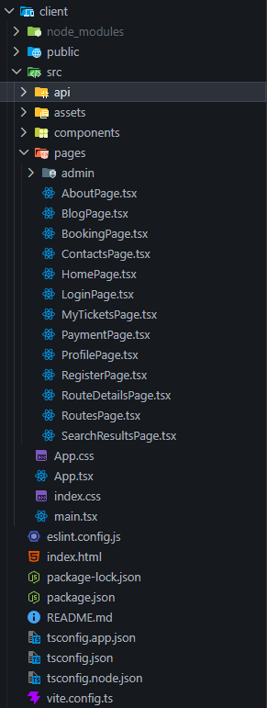
Рисунок 3.1 – Організація клієнтської частини веб-проєкту
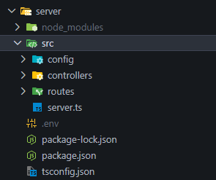
Рисунок 3.2 – Організація серверної частини веб-проєкту

3.2 Основні компоненти веб-сайту та api-роути проєкту
Сайт складається з наступних логічних компонентів:
client/src/components/Header.tsx
Опис логіки компоненту: фіксована верхня панель містить логотип веб-системи, навігаційне меню та елементи авторизації користувача. Активна сторінка інтерфейсу візуально виділяється для покращення орієнтації в сервісі. Після входу до системи користувачеві відображаються його ім’я та кнопка виходу з облікового запису (див. рис. 3.3).
Рисунок 3.3 – Верхня навігаційна панель веб-додатку
src/pages/HomePage.tsx
Опис логіки компоненту: Компонент головної сторінки, який відображає основні напрямки та доступні маршрути веб-системи. Надає користувачу можливість переглядати актуальні рейси, переходити до сторінок бронювання та отримувати детальну інформацію про поїздки (див. рис. 3.4, 3.5).
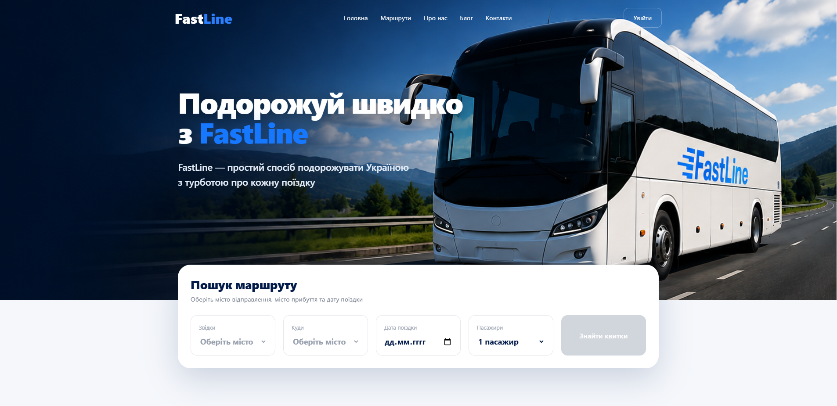
Рисунок 3.4 – Головна сторінка з формою пошуку автобусних квитків
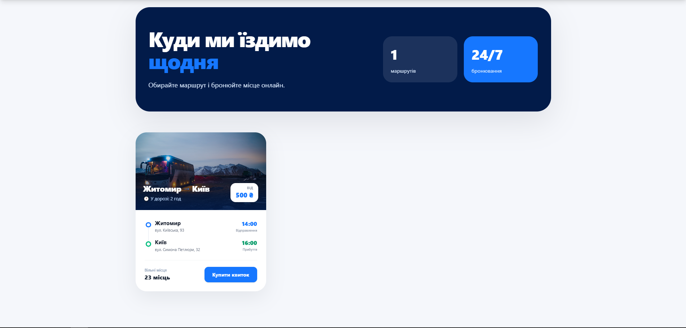
Рисунок 3.5 - Сторінка маршрутів веб-застосунку
src/pages/AboutPage.tsx
Опис логіки компоненту: Сторінка «Про нас», яка містить інформацію про сервіс Fast-Line, його призначення, переваги та основні принципи роботи. Компонент допомагає користувачу ознайомитися з платформою та зрозуміти її можливості (див. рис. 3.6).
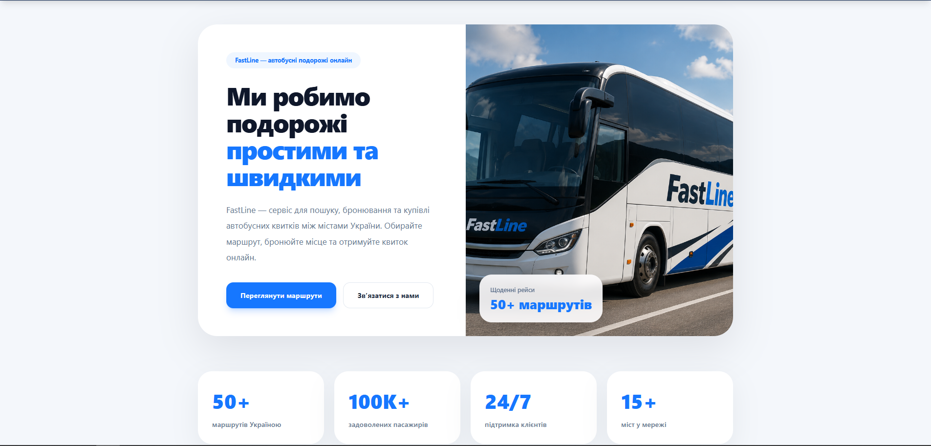
Рисунок 3.6 – Сторінка детальної інформації про сервіс
src/pages/BookingPage.tsx
Опис логіки компоненту: Cторінка придбання квитка призначена для перегляду інформації про вибраний рейс перед підтвердженням бронювання. Вона відображає маршрут поїздки, дату та час відправлення, доступні місця, вартість квитка й іншу необхідну інформацію. Користувач має можливість обрати місце в автобусі, ввести персональні дані та підтвердити оформлення квитка. Після заповнення необхідної інформації здійснюється перехід до оплати або завершення бронювання (див. рис. 3.7).
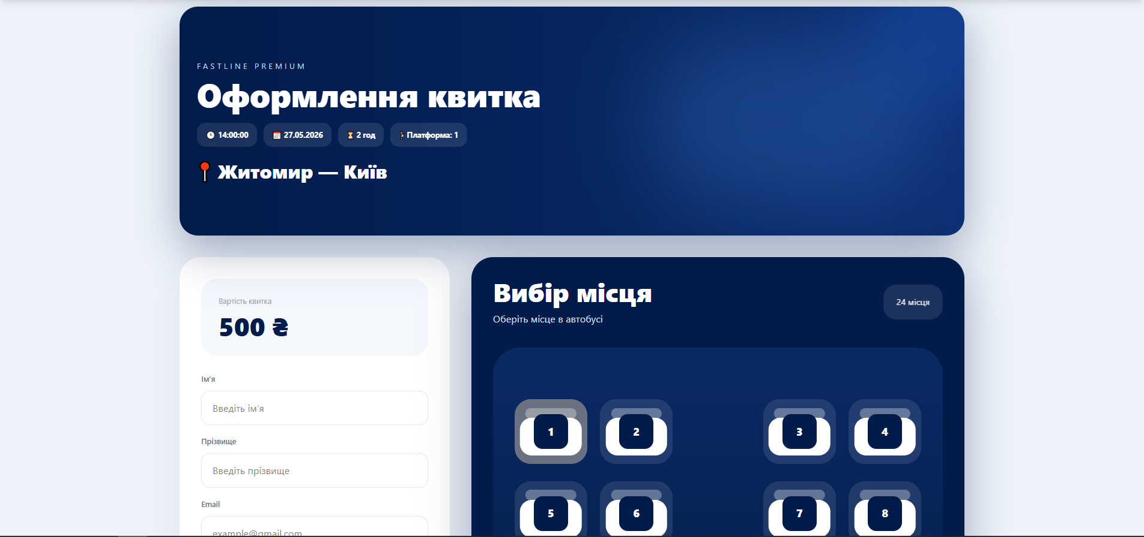
Рисунок 3.7 – Інтерфейс сторінки придбання квитка
src/pages/PaymentPage.tsx
Опис логіки компоненту: Сторінка оплати забезпечує введення платіжних даних користувача та підтвердження придбання квитка. На сторінці відображається форма для введення реквізитів банківської картки, а також підсумкова інформація про вибраний рейс, місце та загальну вартість. Після підтвердження даних виконується обробка платежу (див. рис. 3.8).
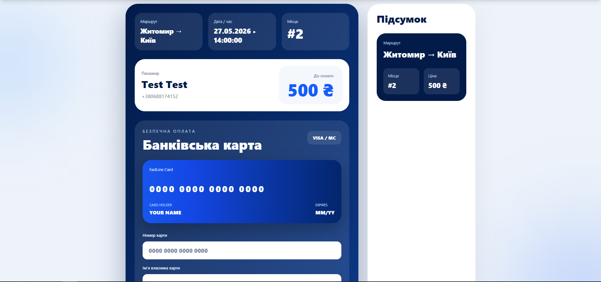
Рисунок 3.8 – Сторінка оплати квитка
src/pages/Profile.tsx
Опис логіки компоненту: Сторінка особистого кабінету призначена для перегляду інформації про користувача та його активність у веб-системі. Вона містить дані облікового запису, зокрема електронну пошту та дату реєстрації, а також інформацію про придбані квитки й історію бронювань. Передбачено можливість переходу між розділами профілю та виходу з облікового запису (див. рис. 3.9).
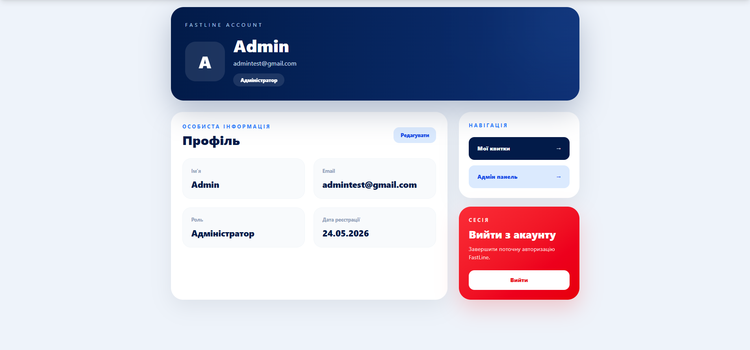
Рисунок 3.9 – Інтерфейс профілю користувача
src/pages/MyTickets.tsx
Опис логіки компоненту: Сторінка квитків призначена для перегляду історії придбаних користувачем квитків. Вона відображає список оформлених бронювань із зазначенням дати поїздки, маршруту, вартості квитка, способу оплати та поточного статусу бронювання. Також передбачено можливість пошуку та фільтрації квитків за різними параметрами (див. рис. 3.10).
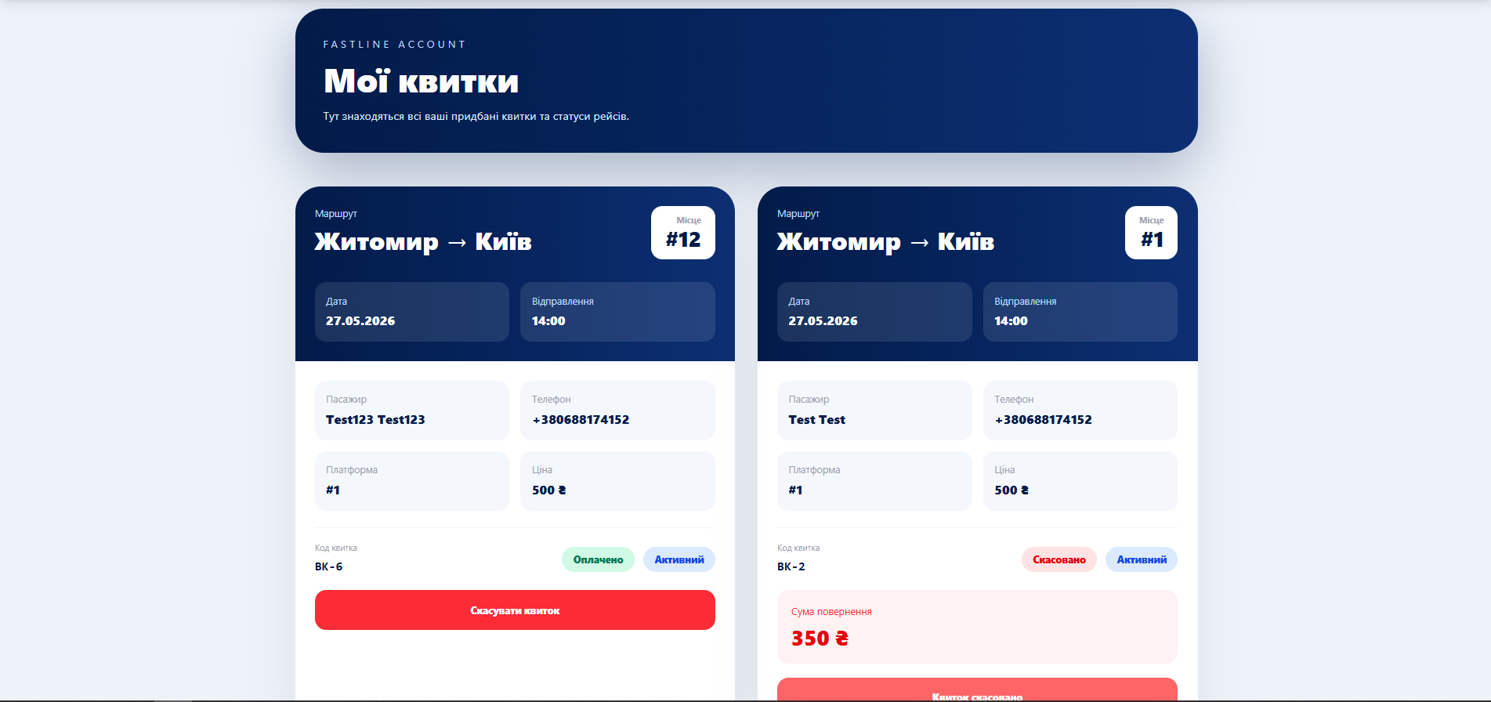
Рисунок 3.10 – Сторінка історії бронювань користувача

src/components/Footer.tsx
Опис логіки компоненту: Футер містить згруповані навігаційні посилання на основні розділи веб-системи, зокрема головну сторінку, маршрути, сторінку бронювання, інформацію про сервіс та контактні дані. Нижня частина сайту використовується для спрощення навігації та швидкого доступу до важливих розділів платформи (див. рис. 3.11).

Рисунок 3.11 – Інтерфейс нижньої навігаційної панелі сайту
Сайт складається з наступних api-роутів:
/routes/route-routes.ts
API-маршрут для отримання списку маршрутів із бази даних;
/api/authRoutes.ts
API-маршрут для автентифікації користувачів, який отримує електронну пошту та пароль, виконує пошук користувача в базі даних і перевіряє правильність введених даних. У разі успішної перевірки система повертає інформацію про користувача, інакше — повідомлення про помилку автентифікації;
/api/bookingRoutes.ts
API-маршрут для обробки бронювань користувачів, який приймає дані про оформлений квиток, зберігає їх у базі даних та повертає результат виконання операції;
/api/userRoutes.ts
API-маршрут для отримання та обробки даних користувачів, який забезпечує взаємодію з інформацією облікових записів у базі даних веб-системи;

/api/adminRoutes.ts
API-маршрут для обробки адміністративних функцій, зокрема керування маршрутами, бронюваннями та оплатою квитків, який приймає необхідні дані та повертає результат виконання операції;

3.4 Висновки до розділу 3
У третьому розділі наведено детальний опис процесу розробки веб-системи для бронювання та продажу автобусних квитків із використанням сучасних технологій веб-розробки. Клієнтська частина сервісу реалізована за допомогою React (Vite), що забезпечує швидку та зручну взаємодію користувача з інтерфейсом. Серверна частина побудована на платформі Node.js із використанням Express.js, а для зберігання та обробки даних використовується база даних PostgreSQL.
У процесі розробки було спроєктовано та реалізовано структуру веб-системи, яка базується на логічному поділі функціональних частин сервісу на окремі каталоги та компоненти. До структури входять сторінки веб-застосунку, багаторазово використовувані елементи інтерфейсу, API-маршрути та допоміжні модулі. Також було розглянуто основні компоненти системи, серед яких верхня навігаційна панель, футер, сторінка пошуку маршрутів, сторінка бронювання квитків, система оплати та особистий кабінет користувача. Усі компоненти створено з урахуванням зручності використання, адаптивності інтерфейсу та гнучкості програмної логіки.
Особливу увагу під час розробки було приділено API-маршрутам, які забезпечують обмін даними між клієнтською та серверною частинами веб-системи. Вони відповідають за реалізацію автентифікації користувачів, роботу з маршрутами, оформлення бронювань та обробку платіжних операцій. Використання такої архітектури дозволяє підвищити гнучкість і масштабованість сервісу, а також забезпечити зручність і безпечність його використання.

ВИСНОВКИ
Кваліфікаційна робота на тему «Розробка веб-системи для бронювання та продажу автобусних квитків» присвячена створенню сучасної онлайн-платформи Fast-Line, яка надає користувачам можливість зручно переглядати маршрути, бронювати квитки та здійснювати оплату через веб-інтерфейс. У межах виконання роботи було розглянуто основні етапи створення веб-системи: аналіз вимог до сервісу, вибір технологічного стеку, проєктування архітектури, реалізацію функціональних можливостей, тестування та підготовку підсумкової документації.
На основі проведеного аналізу було визначено функціональні та нефункціональні вимоги до системи, що дозволило створити веб-сервіс, орієнтований на потреби користувачів. У межах проєкту реалізовано адаптивний інтерфейс із можливістю пошуку маршрутів, перегляду рейсів, бронювання квитків та використання особистого кабінету користувача. Для зберігання й обробки інформації застосовано базу даних PostgreSQL у поєднанні із серверною частиною, побудованою на Node.js та Express.js, що забезпечує стабільну та надійну роботу системи з даними користувачів, маршрутів і бронювань.
Технічна частина веб-системи була реалізована із застосуванням сучасних технологій, серед яких React (Vite), TypeScript, Node.js (Express.js), PostgreSQL та Tailwind CSS. Використання такого технологічного стеку дало змогу забезпечити високу швидкодію сервісу, гнучкість у розробці та можливість подальшого масштабування системи. Крім того, під час створення проєкту було враховано перспективи розширення функціональних можливостей, зокрема інтеграцію додаткових платіжних сервісів, інструментів аналітики та засобів покращення користувацького досвіду.
Результатом виконаної роботи стала повноцінна веб-система, здатна ефективно виконувати основні завдання сервісу бронювання та продажу автобусних квитків. Платформа забезпечує залучення нових користувачів, надає зручний доступ до пошуку маршрутів, дозволяє швидко оформлювати бронювання та здійснювати онлайн-оплату без зайвих дій з боку користувача.
Навички, отримані під час виконання кваліфікаційної роботи, зокрема у сфері проєктування архітектури веб-систем, роботи з базами даних, створення API, розробки користувацьких інтерфейсів, а також забезпечення адаптивності та безпеки сервісу, становлять важливу основу для подальшої професійної діяльності. Набутий практичний досвід дозволяє брати участь у створенні подібних веб-проєктів у сфері онлайн-сервісів і розробляти інші системи, орієнтовані на широку аудиторію користувачів.
Таким чином, розробка веб-системи Fast-Line стала прикладом комплексного та послідовного використання сучасних веб-технологій для створення практичного онлайн-сервісу бронювання та продажу автобусних квитків. Створений продукт відповідає основним потребам користувачів, забезпечує зручну взаємодію із системою та має можливості для подальшого розвитку, розширення функціоналу й подальшого вдосконалення.

СПИСОК ВИКОРИСТАНИХ ДЖЕРЕЛ ТА ЛІТЕРАТУРИ
- ESLint – інструмент для статичного аналізу коду. URL: https://eslint.org/docs/latest/ (дата звернення: 15.02.2026)
- Express.js – мінімалістичний і гнучкий фреймворк для Node.js. URL: https://expressjs.com? (дата звернення: 20.02.2026)
- JavaScript – мова програмування для інтерактивності на вебсторінках. URL: https://developer.mozilla.org/ (дата звернення: 05.03.2026)
- JWT – стандарт для передачі даних у форматі JSON. URL: https://jwt.io (дата звернення: 12.03.2026)
- Next.js – React-фреймворк для створення вебзастосунків. URL: https://nextjs.org (дата звернення: 25.03.2026)
- Node.js – середовище виконання JavaScript поза браузером. URL: https://nodejs.org/en/docs/? (дата звернення: 02.04.2026)
- React – JavaScript-бібліотека для створення інтерфейсів. URL: https://react.dev/ (дата звернення: 15.04.2026)
- Tailwind CSS – утилітарний CSS-фреймворк. URL: https://tailwindcss.com/ (дата звернення: 28.04.2026)
- Vite – сучасний інструмент для збірки фронтенд-проєктів. URL: https://vitejs.dev (дата звернення: 10.05.2026)

ДОДАТОК А Код компонентів проєкту
src\components\Header.tsx:

import { Link, useLocation } from "react-router-dom";
import { useEffect, useRef, useState } from "react";
import toast from "react-hot-toast";
import { motion, AnimatePresence } from "framer-motion";

export default function Header() {
const location = useLocation();

const [scrolled, setScrolled] =
useState(false);

const [menuOpen, setMenuOpen] =
useState(false);

const dropdownRef =
useRef<HTMLDivElement>(null);

const isHomePage =
location.pathname === "/";

const user = localStorage.getItem("user");

const currentUser = user
? JSON.parse(user)
: null;

useEffect(() => {
const handleScroll = () => {
setScrolled(window.scrollY > 50);
};

window.addEventListener(
"scroll",
handleScroll
);

return () =>
window.removeEventListener(
"scroll",
handleScroll
);
}, []);

useEffect(() => {
const handleClickOutside = (
event: MouseEvent
) => {
if (
dropdownRef.current &&
!dropdownRef.current.contains(
event.target as Node
)
) {
setMenuOpen(false);
}
};

document.addEventListener(
"mousedown",
handleClickOutside
);

return () =>
document.removeEventListener(
"mousedown",
handleClickOutside
);
}, []);

const handleLogout = () => {
localStorage.removeItem("token");
localStorage.removeItem("user");

toast.success("Ви вийшли з акаунта");

setTimeout(() => {
window.location.reload();
}, 1000);
};

return (
<header
className={`fixed top-0 left-0 z-50 w-full transition-all duration-300 ${
isHomePage
? scrolled
? "bg-[#021B49]/95 backdrop-blur-lg shadow-lg"
: "bg-transparent"
: "bg-[#021B49]/95 backdrop-blur-lg shadow-lg"
}`}
>
<div className="mx-auto flex max-w-7xl items-center justify-between px-6 py-5">
<Link to="/">
<h1 className="text-4xl font-extrabold text-white">
Fast
<span className="text-blue-500">
Line
</span>
</h1>
</Link>

<nav className="hidden items-center gap-8 lg:flex">
<Link to="/" className="text-white transition hover:text-blue-400">
Головна
</Link>

<Link to="/routes" className="text-white transition hover:text-blue-400">
Маршрути
</Link>

<Link to="/about" className="text-white transition hover:text-blue-400">
Про нас
</Link>

<Link to="/blog" className="text-white transition hover:text-blue-400">
Блог
</Link>

<Link to="/contacts" className="text-white transition hover:text-blue-400">
Контакти
</Link>
</nav>

{currentUser ? (
<div className="relative" ref={dropdownRef}>
<button
onClick={() =>
setMenuOpen(!menuOpen)
}
className="flex items-center gap-3 rounded-2xl border border-white/20 bg-white/10 px-5 py-3 text-white backdrop-blur-md transition-all duration-300 hover:bg-white/20"
>
<div className="flex h-10 w-10 items-center justify-center rounded-full bg-blue-600 font-bold text-white">
{currentUser.name
?.charAt(0)
.toUpperCase()}
</div>

<div className="text-left">
<p className="font-semibold">
{currentUser.name}
</p>

<p className="text-xs text-gray-300">
Мій акаунт
</p>
</div>

<svg
className={`h-5 w-5 transition-transform duration-300 ${
menuOpen
? "rotate-180"
: ""
}`}
fill="none"
stroke="currentColor"
strokeWidth="2"
viewBox="0 0 24 24"
>
<path d="M19 9l-7 7-7-7" />
</svg>
</button>

<AnimatePresence>
{menuOpen && (
<motion.div
initial={{
opacity: 0,
y: -10,
scale: 0.95,
}}
animate={{
opacity: 1,
y: 0,
scale: 1,
}}
exit={{
opacity: 0,
y: -10,
scale: 0.95,
}}
transition={{
duration: 0.2,
}}
className="absolute right-0 mt-4 w-64 overflow-hidden rounded-3xl border border-white/20 bg-[#021B49]/95 backdrop-blur-xl shadow-2xl"
>
<div className="border-b border-white/10 p-5">
<p className="text-lg font-semibold text-white">
{currentUser.name}
</p>

<p className="mt-1 text-sm text-gray-300">
{currentUser.email}
</p>
</div>

<div className="p-3">
<Link
to="/profile"
className="flex items-center gap-3 rounded-2xl px-4 py-3 text-white transition hover:bg-white/10"
>
Профіль
</Link>

<Link
to="/tickets"
className="flex items-center gap-3 rounded-2xl px-4 py-3 text-white transition hover:bg-white/10"
>
Мої квитки
</Link>

<button
onClick={handleLogout}
className="mt-2 flex w-full items-center gap-3 rounded-2xl px-4 py-3 text-red-400 transition hover:bg-red-500/10"
>
Вийти
</button>
</div>
</motion.div>
)}
</AnimatePresence>
</div>
) : (
<Link to="/login">
<button className="rounded-xl border border-white/30 px-6 py-3 text-white transition hover:bg-white hover:text-[#021B49]">
Увійти
</button>
</Link>
)}
</div>
</header>
);
}

src\pages\HomePage.tsx:

import { useEffect, useMemo, useState } from "react";
import { motion } from "framer-motion";
import { Link, useNavigate } from "react-router-dom";

import {
getRoutes,
type BusRoute,
} from "../api/routesApi";

import heroBus from "../assets/images/background.png";

interface City {
id: number;
name: string;
address?: string;
}

function HomePage() {
const navigate = useNavigate();

const [routes, setRoutes] = useState<BusRoute[]>([]);
const [cities, setCities] = useState<City[]>([]);
const [fromCity, setFromCity] = useState("");
const [toCity, setToCity] = useState("");
const [date, setDate] = useState("");
const [passengers, setPassengers] = useState(1);

useEffect(() => {
getRoutes()
.then((data) => {
setRoutes(Array.isArray(data) ? data : []);
})
.catch((error) => console.error(error));

fetch("http://localhost:5000/api/routes/cities")
.then((res) => res.json())
.then((data) => {
setCities(Array.isArray(data) ? data : []);
})
.catch((error) => console.error(error));
}, []);

const cityNames = useMemo(() => {
return cities
.map((city) => city.name)
.filter(Boolean);
}, [cities]);

const popularRoutes = routes
.filter((route) => route.from && route.to && route.price)
.slice(0, 4);

const formatDate = (value?: string) => {
if (!value) return "—";

return new Date(value).toLocaleDateString("uk-UA", {
day: "2-digit",
month: "short",
});
};

const formatTime = (value?: string) => {
if (!value) return "—";
return value.substring(0, 5);
};

const handleSearch = () => {
navigate(
`/routes?from=${fromCity}&to=${toCity}&date=${date}&passengers=${passengers}&tripType=oneway`
);
};

const canSearch = fromCity && toCity && fromCity !== toCity;

return (
<main className="min-h-screen bg-[#f5f7fb] text-[#111827]">
<section className="relative h-[760px] overflow-hidden bg-[#021B49]">
<img
src={heroBus}
alt="FastLine Bus"
className="absolute inset-0 h-full w-full object-cover"
/>

<div className="relative z-20 mx-auto flex h-full max-w-7xl items-center px-8">
<div className="max-w-[760px] -mt-[60px]">
<motion.h1
initial={{ opacity: 0, y: 40 }}
animate={{ opacity: 1, y: 0 }}
transition={{ duration: 0.8 }}
className="text-[72px] font-black leading-[1.05] tracking-[-2px] text-white drop-shadow-[0_6px_20px_rgba(0,0,0,0.45)]"
>
Подорожуй швидко
<br />з{" "}
<span className="text-[#1677FF] drop-shadow-[0_0_25px_rgba(22,119,255,0.45)]">
FastLine
</span>
</motion.h1>

<motion.p
initial={{ opacity: 0, y: 40 }}
animate={{ opacity: 1, y: 0 }}
transition={{ duration: 1 }}
className="mt-8 max-w-[620px] text-[24px] font-medium leading-[38px] text-[#E5EDF9]"
>
FastLine — простий спосіб подорожувати Україною
<br />з турботою про кожну поїздку
</motion.p>
</div>
</div>
</section>

<section className="relative z-30 mx-auto -mt-[90px] max-w-7xl px-8">
<motion.div
initial={{ opacity: 0, y: 50 }}
animate={{ opacity: 1, y: 0 }}
transition={{ duration: 0.8 }}
className="rounded-[32px] bg-white p-8 shadow-[0_25px_80px_rgba(0,34,90,0.18)]"
>
<div className="mb-7">
<h3 className="text-3xl font-black text-[#021B49]">
Пошук маршруту
</h3>

<p className="mt-2 text-gray-500">
Оберіть місто відправлення, місто прибуття та дату поїздки
</p>
</div>

<div className="grid grid-cols-1 gap-5 xl:grid-cols-5">
<div className="rounded-2xl border border-gray-200 p-5 transition focus-within:border-blue-500 focus-within:ring-4 focus-within:ring-blue-100">
<p className="text-sm text-gray-400">Звідки</p>

<select
value={fromCity}
onChange={(e) => setFromCity(e.target.value)}
className={`mt-3 w-full bg-transparent text-xl font-bold outline-none ${
fromCity ? "text-[#021B49]" : "text-gray-400"
}`}
>
<option value="">Оберіть місто</option>
{cityNames.map((city) => (
<option key={`from-${city}`} value={city}>
{city}
</option>
))}
</select>
</div>

<div className="rounded-2xl border border-gray-200 p-5 transition focus-within:border-blue-500 focus-within:ring-4 focus-within:ring-blue-100">
<p className="text-sm text-gray-400">Куди</p>

<select
value={toCity}
onChange={(e) => setToCity(e.target.value)}
className={`mt-3 w-full bg-transparent text-xl font-bold outline-none ${
toCity ? "text-[#021B49]" : "text-gray-400"
}`}
>
<option value="">Оберіть місто</option>
{cityNames.map((city) => (
<option key={`to-${city}`} value={city}>
{city}
</option>
))}
</select>
</div>

<div className="rounded-2xl border border-gray-200 p-5 transition focus-within:border-blue-500 focus-within:ring-4 focus-within:ring-blue-100">
<p className="text-sm text-gray-400">Дата поїздки</p>

<input
type="date"
value={date}
onChange={(e) => setDate(e.target.value)}
className="mt-3 w-full bg-transparent text-xl font-bold text-[#021B49] outline-none"
/>
</div>

<div className="rounded-2xl border border-gray-200 p-5 transition focus-within:border-blue-500 focus-within:ring-4 focus-within:ring-blue-100">
<p className="text-sm text-gray-400">Пасажири</p>

<select
value={passengers}
onChange={(e) => setPassengers(Number(e.target.value))}
className="mt-3 w-full bg-transparent text-xl font-bold text-[#021B49] outline-none"
>
{[1, 2, 3, 4, 5].map((num) => (
<option key={num} value={num}>
{num} пасажир
</option>
))}
</select>
</div>

<button
onClick={handleSearch}
disabled={!canSearch}
className={`rounded-2xl text-lg font-semibold text-white transition ${
canSearch
? "bg-blue-600 hover:scale-[1.02] hover:bg-blue-700"
: "cursor-not-allowed bg-gray-300"
}`}
>
Знайти квитки
</button>
</div>

{fromCity && toCity && fromCity === toCity && (
<p className="mt-4 text-sm font-semibold text-red-500">
Місто відправлення і прибуття не можуть бути однаковими
</p>
)}
</motion.div>
</section>

<section className="mx-auto mt-24 max-w-7xl px-8 pb-20">
<div className="flex items-center justify-between">
<h2 className="text-5xl font-black text-[#021B49]">
Популярні маршрути
</h2>
</div>

<div className="mt-14 grid grid-cols-1 gap-8 md:grid-cols-2">
{popularRoutes.map((route) => (
<motion.div
key={route.id}
whileHover={{ y: -8 }}
className="group overflow-hidden rounded-[36px] bg-white p-8 shadow-[0_20px_70px_rgba(15,23,42,0.08)] transition-all duration-300 hover:shadow-[0_25px_90px_rgba(2,27,73,0.18)]"
>
<div className="flex items-start justify-between gap-6">
<div>
<div className="flex items-center gap-4">
<div className="flex h-16 w-16 items-center justify-center rounded-2xl bg-[#1677FF]/10 text-3xl">
🚌
</div>

<div>
<h3 className="text-[34px] font-black leading-none text-[#021B49]">
{route.from}
</h3>

<div className="mt-2 flex items-center gap-2">
<div className="h-[2px] w-10 bg-blue-500"></div>
<span className="text-blue-600">→</span>
<div className="h-[2px] w-10 bg-blue-500"></div>
</div>

<h3 className="mt-2 text-[34px] font-black leading-none text-[#021B49]">
{route.to}
</h3>
</div>
</div>
</div>

<div className="rounded-3xl bg-[#021B49] px-6 py-5 text-right text-white">
<p className="text-xs uppercase tracking-[2px] text-blue-200">
від
</p>

<strong className="mt-1 block text-4xl font-black">
{Number(route.price).toLocaleString("uk-UA", {
maximumFractionDigits: 0,
})}{" "}
₴
</strong>
</div>
</div>

<div className="mt-10 grid grid-cols-2 gap-5">
<div className="rounded-3xl bg-[#F5F7FB] p-5">
<p className="text-sm text-gray-400">Дата</p>
<h4 className="mt-2 text-2xl font-black text-[#021B49]">
{formatDate(route.date)}
</h4>
</div>

<div className="rounded-3xl bg-[#F5F7FB] p-5">
<p className="text-sm text-gray-400">Відправлення</p>
<h4 className="mt-2 text-2xl font-black text-[#021B49]">
{formatTime(route.departureTime)}
</h4>
</div>

<div className="rounded-3xl bg-[#F5F7FB] p-5">
<p className="text-sm text-gray-400">У дорозі</p>
<h4 className="mt-2 text-2xl font-black text-[#021B49]">
{route.duration || "—"}
</h4>
</div>

<div className="rounded-3xl bg-[#F5F7FB] p-5">
<p className="text-sm text-gray-400">Вільні місця</p>
<h4 className="mt-2 text-2xl font-black text-[#021B49]">
{route.availableSeats ?? "—"}
</h4>
</div>
</div>

<div className="mt-10 flex items-center justify-between">
<div>
<p className="text-sm text-gray-400">FastLine Premium</p>
<h4 className="mt-1 text-xl font-black text-[#021B49]">
Онлайн бронювання
</h4>
</div>

<Link
to={`/booking/${route.id}`}
className="rounded-2xl bg-blue-600 px-8 py-4 text-lg font-bold text-white transition hover:scale-[1.03] hover:bg-blue-700"
>
Обрати маршрут
</Link>
</div>
</motion.div>
))}
</div>
</section>
</main>
);
}

export default HomePage;

src\pages\.BookingPage.tsx

import { useEffect, useMemo, useState } from "react";
import { motion } from "framer-motion";
import { Link, useParams } from "react-router-dom";

import {
getRouteById,
type BusRoute,
} from "../api/routesApi";

import {
getOccupiedSeats,
} from "../api/bookingsApi";

function BookingPage() {
const { id } = useParams();

const [route, setRoute] =
useState<BusRoute | null>(null);

const [occupiedSeats, setOccupiedSeats] =
useState<number[]>([]);

const [selectedSeat, setSelectedSeat] =
useState<number | null>(null);

const [name, setName] =
useState("");

const [surname, setSurname] =
useState("");

const [email, setEmail] =
useState("");

const [phone, setPhone] =
useState("");

useEffect(() => {
if (!id) return;

getRouteById(id)
.then((data) => {
setRoute(data);
})
.catch((error) =>
console.error(error)
);
}, [id]);

useEffect(() => {
if (!id) return;

getOccupiedSeats(id)
.then((data) =>
setOccupiedSeats(data)
)
.catch((error) =>
console.error(error)
);
}, [id]);

const seats = useMemo(
() =>
Array.from(
{ length: 24 },
(_, i) => i + 1
),
[]
);

const busImage =
route?.image
? `/images/routes/${route.image}`
: "/images/routes/bus.png";

if (!route) {
return (
<div className="flex min-h-screen items-center justify-center bg-[#081120] text-3xl font-black text-white">
Завантаження...
</div>
);
}

return (
<main className="min-h-screen bg-[#EEF3FA] pb-20 pt-[120px]">
<div className="mx-auto max-w-[1500px] px-6">
<motion.div
initial={{
opacity: 0,
y: 40,
}}
animate={{
opacity: 1,
y: 0,
}}
transition={{
duration: 0.7,
}}
className="relative overflow-hidden rounded-[34px] bg-gradient-to-r from-[#021B49] to-[#0D2F73] p-8 shadow-[0_25px_80px_rgba(2,27,73,0.35)]"
>
<div className="absolute right-[-120px] top-[-120px] h-[300px] w-[300px] rounded-full bg-blue-500/20 blur-3xl"></div>

<div className="relative z-10 grid grid-cols-1 gap-8 xl:grid-cols-[minmax(0,760px)_1fr] xl:items-center">
<div className="max-w-[760px]">
<p className="text-sm uppercase tracking-[5px] text-blue-200">
FastLine Premium
</p>

<h1 className="mt-3 text-4xl font-black text-white xl:text-6xl">
Оформлення квитка
</h1>

<div className="mt-6 flex flex-wrap gap-3">
<div className="rounded-2xl bg-white/10 px-4 py-3 text-sm font-bold text-white backdrop-blur-md">
🕒{" "}
{route.departureTime}
</div>

<div className="rounded-2xl bg-white/10 px-4 py-3 text-sm font-bold text-white backdrop-blur-md">
📅{" "}
{new Date(
route.date
).toLocaleDateString(
"uk-UA"
)}
</div>

<div className="rounded-2xl bg-white/10 px-4 py-3 text-sm font-bold text-white backdrop-blur-md">
⏳ {route.duration}
</div>

<div className="rounded-2xl bg-white/10 px-4 py-3 text-sm font-bold text-white backdrop-blur-md">
🚏 Платформа:{" "}
{route.platform || "-"}
</div>
</div>

<h2 className="mt-6 text-3xl font-black text-white xl:text-4xl">
📍 {route.from} —{" "}
{route.to}
</h2>
</div>

<motion.div
initial={{
x: 120,
opacity: 0,
scale: 0.96,
}}
animate={{
x: 0,
opacity: 1,
scale: 1,
}}
transition={{
duration: 0.8,
}}
className="relative hidden min-h-[360px] items-center justify-center xl:flex"
>
<div className="absolute h-[320px] w-[520px] rounded-full bg-blue-400/20 blur-[70px]"></div>

<img
src={busImage}
alt="FastLine Bus"
onError={(e) => {
e.currentTarget.src =
"/images/routes/bus.png";
}}
className="relative z-10 max-h-[340px] w-full max-w-[560px] object-contain drop-shadow-[0_28px_55px_rgba(0,0,0,0.5)]"
/>
</motion.div>
</div>
</motion.div>

<div className="mt-10 grid grid-cols-1 gap-10 2xl:grid-cols-[500px_1fr]">
<motion.div
initial={{
opacity: 0,
x: -40,
}}
animate={{
opacity: 1,
x: 0,
}}
transition={{
duration: 0.7,
}}
className="rounded-[40px] bg-white p-10 shadow-[0_20px_60px_rgba(15,23,42,0.08)]"
>
<div className="rounded-[30px] bg-[#F4F7FC] p-8">
<p className="text-sm text-gray-400">
Вартість квитка
</p>

<h2 className="mt-3 text-5xl font-black text-[#021B49]">
{Number(
route.price
).toLocaleString(
"uk-UA"
)}{" "}
₴
</h2>

{selectedSeat && (
<motion.div
initial={{
opacity: 0,
y: 15,
}}
animate={{
opacity: 1,
y: 0,
}}
className="mt-6 rounded-2xl bg-blue-600 p-5 text-white"
>
<p className="text-blue-100">
Ваше місце
</p>

<h3 className="mt-1 text-4xl font-black">
#{selectedSeat}
</h3>
</motion.div>
)}
</div>

<div className="mt-8 space-y-5">
<div>
<label className="mb-3 block text-sm font-semibold text-gray-500">
Ім’я
</label>

<input
type="text"
placeholder="Введіть ім’я"
value={name}
onChange={(e) =>
setName(
e.target.value
)
}
className="h-16 w-full rounded-2xl border border-gray-200 px-5 text-lg outline-none transition focus:border-blue-600 focus:ring-4 focus:ring-blue-100"
/>
</div>

<div>
<label className="mb-3 block text-sm font-semibold text-gray-500">
Прізвище
</label>

<input
type="text"
placeholder="Введіть прізвище"
value={surname}
onChange={(e) =>
setSurname(
e.target.value
)
}
className="h-16 w-full rounded-2xl border border-gray-200 px-5 text-lg outline-none transition focus:border-blue-600 focus:ring-4 focus:ring-blue-100"
/>
</div>

<div>
<label className="mb-3 block text-sm font-semibold text-gray-500">
Email
</label>

<input
type="email"
placeholder="example@gmail.com"
value={email}
onChange={(e) =>
setEmail(
e.target.value
)
}
className="h-16 w-full rounded-2xl border border-gray-200 px-5 text-lg outline-none transition focus:border-blue-600 focus:ring-4 focus:ring-blue-100"
/>
</div>

<div>
<label className="mb-3 block text-sm font-semibold text-gray-500">
Телефон
</label>

<input
type="text"
placeholder="+380..."
value={phone}
onChange={(e) =>
setPhone(
e.target.value
)
}
className="h-16 w-full rounded-2xl border border-gray-200 px-5 text-lg outline-none transition focus:border-blue-600 focus:ring-4 focus:ring-blue-100"
/>
</div>

<Link
to={`/payment/${route.id}`}
state={{
routeId: route.id,

route,

selectedSeat,

passengerName: `${name} ${surname}`,

passengerPhone: phone,

userId:
JSON.parse(
localStorage.getItem(
"user"
) || "{}"
)?.id || null,
}}
className={`flex h-16 items-center justify-center rounded-2xl text-lg font-bold text-white transition-all duration-300 ${
selectedSeat &&
name &&
surname &&
phone
? "bg-blue-600 hover:scale-[1.02] hover:bg-blue-700"
: "pointer-events-none bg-gray-300"
}`}
>
Перейти до оплати
</Link>
</div>
</motion.div>

<motion.div
initial={{
opacity: 0,
x: 40,
}}
animate={{
opacity: 1,
x: 0,
}}
transition={{
duration: 0.7,
}}
className="relative overflow-hidden rounded-[40px] bg-[#021B49] p-10 shadow-[0_25px_80px_rgba(2,27,73,0.35)]"
>
<div className="mb-10 flex items-center justify-between">
<div>
<h2 className="text-5xl font-black text-white">
Вибір місця
</h2>

<p className="mt-3 text-lg text-blue-100">
Оберіть місце
в автобусі
</p>
</div>

<div className="rounded-3xl bg-white/10 px-6 py-5 text-white backdrop-blur-md">
24 місця
</div>
</div>

<div className="mx-auto max-w-[900px] rounded-[50px] bg-gradient-to-b from-[#0A2A66] to-[#031634] px-10 pb-14 pt-24">
<div className="grid grid-cols-[1fr_1fr_120px_1fr_1fr] gap-x-6 gap-y-8">
{seats.map(
(seat, index) => {
const occupied =
occupiedSeats.includes(
seat
);

const selected =
selectedSeat === seat;

const gridColumn =
index % 4 === 0
? 1
: index % 4 === 1
? 2
: index % 4 === 2
? 4
: 5;

return (
<motion.button
key={seat}
whileHover={{
scale:
occupied
? 1
: 1.07,
}}
whileTap={{
scale:
occupied
? 1
: 0.95,
}}
disabled={
occupied
}
onClick={() =>
setSelectedSeat(
seat
)
}
style={{
gridColumn,
}}
className={`relative h-[120px] rounded-[30px] transition-all duration-300 ${
occupied
? "bg-gray-500"
: selected
? "bg-blue-500 shadow-[0_0_35px_rgba(59,130,246,0.9)]"
: "bg-white/10 hover:bg-white/20"
}`}
>
<div className="absolute left-1/2 top-4 h-5 w-[70%] -translate-x-1/2 rounded-full bg-white/30"></div>

<div className="absolute bottom-4 left-1/2 h-[70px] w-[85%] -translate-x-1/2 rounded-[22px] bg-white"></div>

<div className="absolute inset-0 flex items-center justify-center">
<div
className={`flex h-16 w-16 items-center justify-center rounded-2xl text-xl font-black ${
selected
? "bg-blue-600 text-white"
: "bg-[#021B49] text-white"
}`}
>
{seat}
</div>
</div>
</motion.button>
);
}
)}
</div>
</div>
</motion.div>
</div>
</div>
</main>
);
}

export default BookingPage;

